國立羅東高工103年度第1學期「南方澳內埤灣淨灘活動」紀實
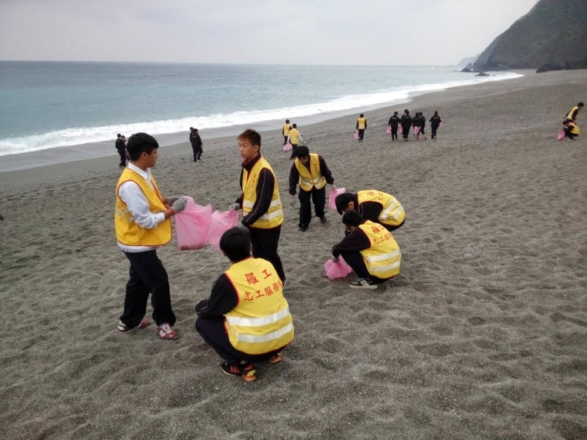
紫錐花社學生內埤灣淨灘-103.11.12 | 紫錐花社及南安國中內埤灣淨灘-103.11.12
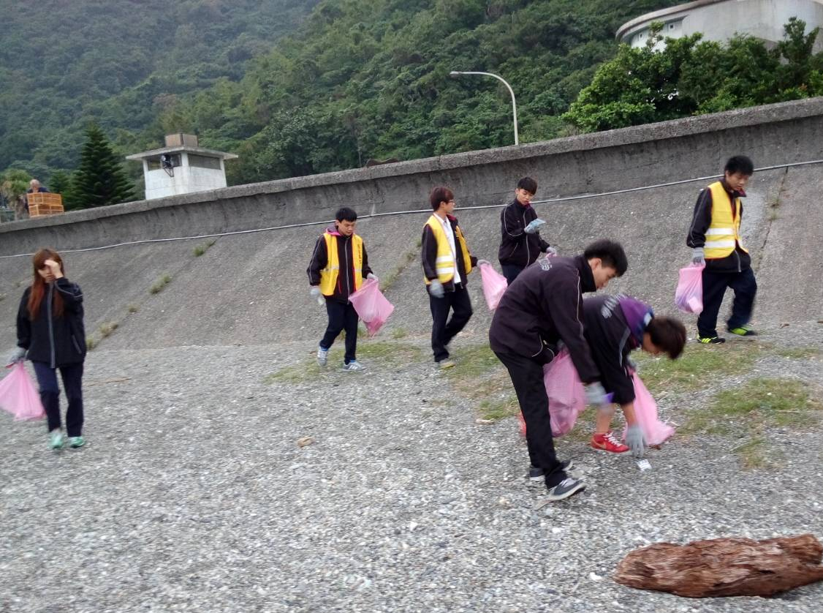 | 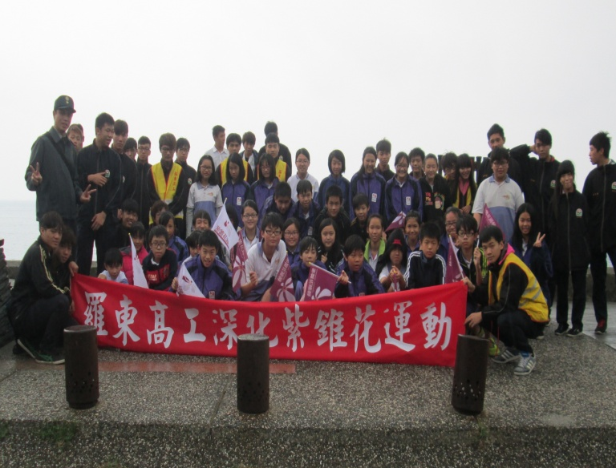
紫錐花社學生內埤灣淨灘-103.11.12 | 紫錐花社及南安國中淨灘合影-103.11.12
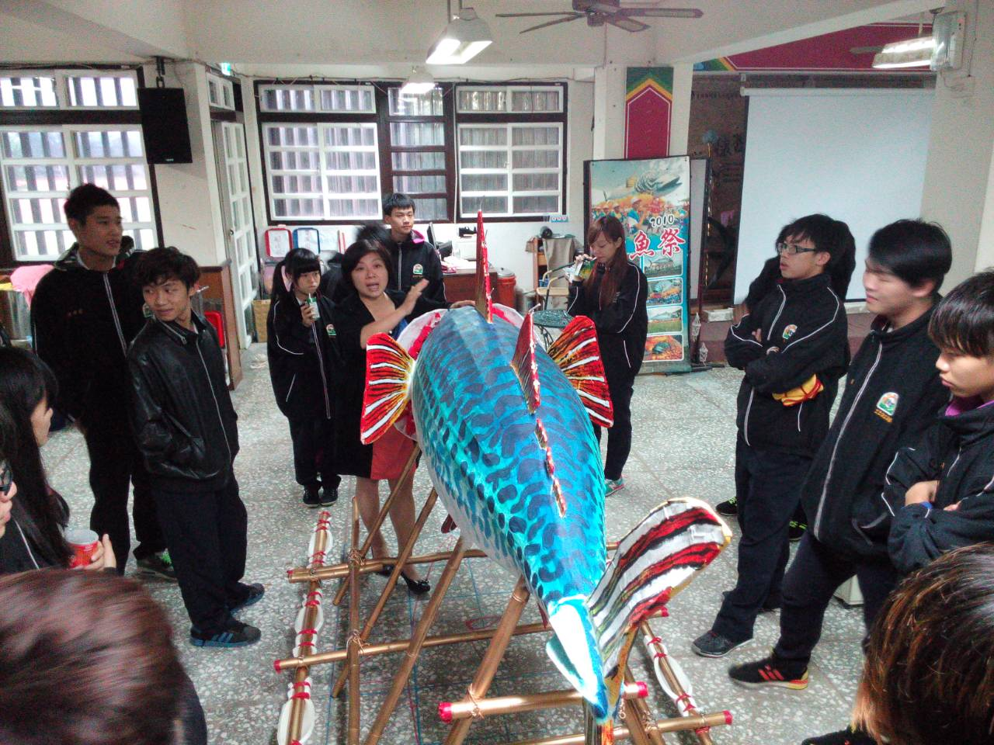 | 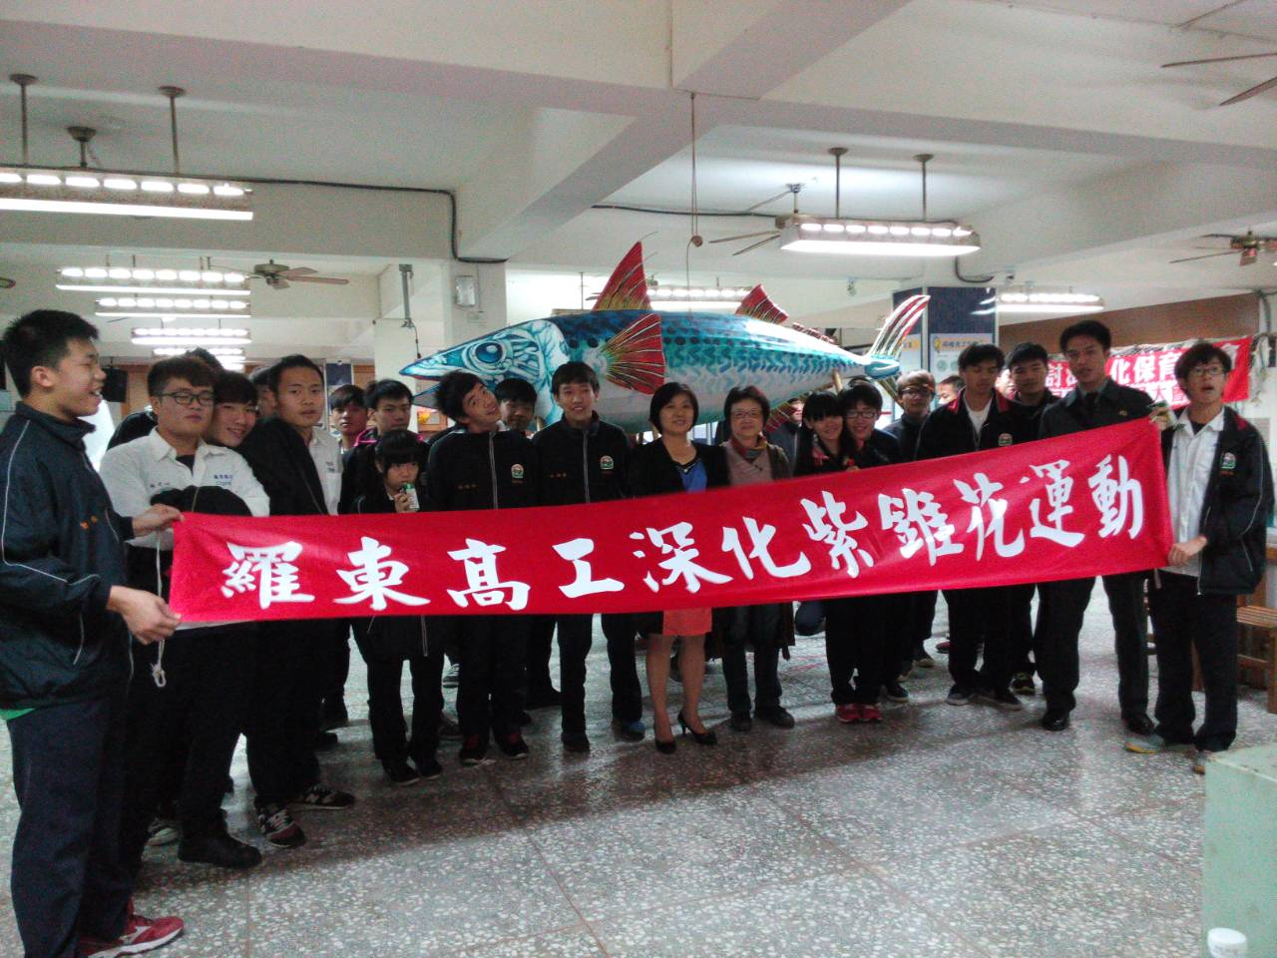
南安林惠珠校長解說校內魚雕作品-103.11.12 | 紫錐花社學生與南安國中校長合影-103.11.12

